Kétdimenziós tömbök

Kétdimenziós tömbök
Az eddigiekben egydimenziós tömbökkel dolgoztunk, amelyeket vektoroknak is szokás nevezni. Ezeket egy sorként lehet elképzelni. Tetszőleges elemük megadásához egy indexre van szükség. Például:
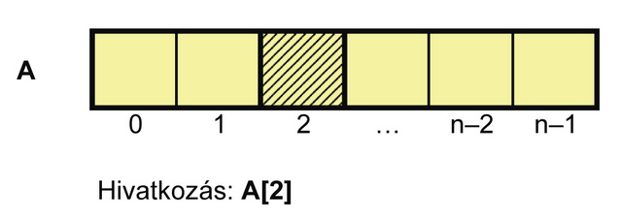
Használhatunk azonban kétdimenziós tömböket is, amelyeket mátrixoknak is szokás nevezni. Ezeket egy sorokból és oszlopokból álló táblázatként lehet elképzelni. Egy elemükre két indexszel lehet hivatkozni. Az egyik megadja a sorszámot, a másik pedig az oszlopszámot.
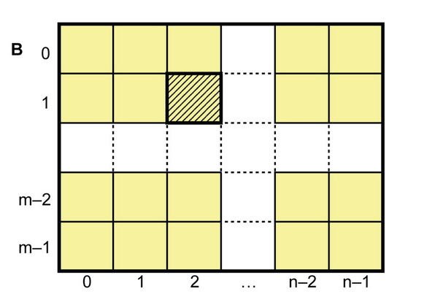
Hivatkozás: B[1][2]

Nézzük meg, hogyan lehet létrehozni egy 2x3-as tömböt:
int[][] b = new int[2][3];
Az egész számokat tartalmazó tömbök a létrehozás után 0-kkal vannak feltöltve. Az elemeket így módosíthatjuk:
b[1][2] = 10;
Kétdimenziós tömbök létrehozásánál is fel lehet sorolni a kezdőértékeket, kapcsos zárójelek közé téve a sorokat és az egész tömböt is:
int[][] c = {
{1,2,3},
{4,5,6}
};
Ez az utasítás egy két sorból és három oszlopból álló tömböt hoz létre a felsorolt elemekkel.
Ha ki szeretnénk íratni egy kétdimenziós tömb összes elemét, akkor két ciklus kell: az egyik végigmegy a sorokon, a másik pedig az oszlopokon. Például:
for (int i = 0; i < c.length; i++)
for (int j = 0; j < c[i].length; j++)
System.out.println(c[i][j]);
A c.length a c tömb sorainak számát adja meg, a c[i].length() pedig az i. sor elemeinek számát (vagyis az oszlopok számát).

Két kocka

Készítsünk programot, amely ezerszer dob két kockával, majd kiírja a dobások számait! Az egyik kocka határozza meg a sort, a másik pedig az oszlopot. Minta:
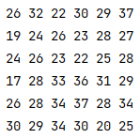
Például a 3. sor 4. eleme azt mutatja, hogy ebben a sorozatban 1000 dobásból 22-szer fordult elő az az eset, hogy az első kockával 3-ast, a másodikkal 4-est „dobott” a gép.
Hányszor „dobott” a gép dupla hatost? Írd ide:
A programban valójában egy 7x7-es tömböt hozunk létre (dobasok), de a 0. sorral és a 0. oszloppal nem foglalkozunk. A kiírásnál is az 1. sorral és az 1. oszloppal kezdünk. Kihasználjuk, hogy az egész számokból álló tömbök induláskor 0-kkal vannak feltöltve.
Nézzük a programot:
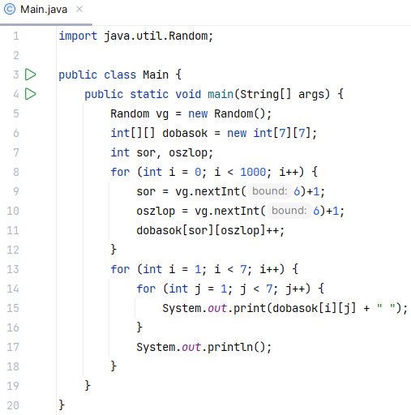
Próbáld ki a programot! Módosítsd úgy, hogy tízezerszer dobjon, és próbáld ki így is!
Szeretnénk azt is kiíratni, hogy hányszor lett a dobások összege 7. Ez az összeg többféleképpen is kijöhetett (1 és 6, 6 és 1, 2 és 5, 5 és 2, 4 és 3, 3 és 4). Ezeket az eseteket össze kell adni:
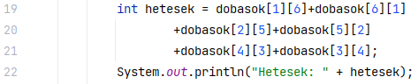
Szúrd be ezeket a sorokat a main() metódus végére, majd próbáld ki!

Önálló feladat
Írasd ki azt is, hányszor volt a dobások összege 11!

